МУНИЦИПАЛЬНОЕ БЮДЖЕТНОЕ ОБЩЕОБРАЗОВАТЕЛЬНОЕ УЧРЕЖДЕНИЕ
ОСНОВНАЯ ОБЩЕОБРАЗОВАТЕЛЬНАЯ ШКОЛА СЕЛА ДЖУЕН
АМУРСКОГО МУНИЦИПАЛЬНОГО РАЙОНА
ХАБАРОВСКОГО КРАЯ

 | ПОРТФОЛИО
 | Фамилия Дмитриева
  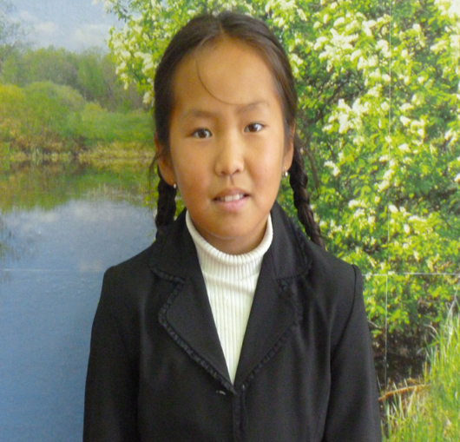
 | Имя Александра Артемовна
 | Начато 4 класс, закончено ____класс
 | 2012год 201___год
Место для фотографии

Личная подпись учащегося ____________________________________

село Джуен

4 класс

Самоанализ
- В школе мне нравится заниматься по предметам:

1) физической культурой, потому что мне нравится заниматься спортом

2) математикой, потому, что она мне нравится

3. Вне школы я участвую в художественной самодеятельности при СДК (танцую)
4. Участие в совете учащихся -
5. Изучение следующих предметов вызывает у меня определённые затруднения:

6. Для того чтобы добиться положительных результатов в этом учебном году у меня есть:
следующие способности: хорошо запоминаю материал в классе.

Перечень моих достижений
№ | Название предмета | Название документа | Уровень участия | Место | Баллы
 | Олимпиады
 | Конференции, конкурсы
 | Всероссийский игровой конкурс по естествознанию Человек и природа» | сертификат | Всероссийский | 2 в школе | 10
 | Школьный этап «Недели туризма» конкурс «Полоса препятствий» | грамота | школьный | 2 место
 | Конкурс рисунков | Диплом | школьный | участие
 | Конкурс поделок из природного материала | Грамота | школьный | участие
 | Школьный этап «Не-дели туризма» конкурс «Ориентирование» | Грамота | школьный | 3 место
Спортивные соревнования
 | Турнир по национальным видам спорта народов Приамурья «Мэлден» по метанию топора на дальность | Грамота, медаль | районный | 1 место
 | Турнир по националь-ным видам спорта народов Приамурья «Мэлден» по национальному тройному прыжку | Грамота, медаль | районный | 3 место
Другое
 | За хорошую учебу и активную участие в жизни школы | грамота | школьный
 | За активное участие в художественной самодеятельности и в честь 85-летия юбилея села Джуен | грамота | Глава поселения села Джуен

Итоги учебного года

Мои главные достижения: стала активно работать на уроках.

Дата ____________________ личная подпись______________

5 класс

Самоанализ
- В школе мне нравится заниматься по предметам:

1) физической культурой,

2) английский язык

3. Вне школы я увлекаюсь компьютером, люблю кататься на велосипеде
4. Участие в совете учащихся -
5. Изучение следующих предметов вызывает у меня определённые затруднения:

- математика.

6. Для того чтобы добиться положительных результатов в этом учебном году у меня есть:
следующие способности: хорошо запоминаю материал в классе.

Перечень моих достижений
№ | Название предмета | Название документа | Уровень участия | Место | Баллы
 | Олимпиады
 | Конференции, конкурсы
 | Спортивные соревнования

Итоги учебного года

Мои главные достижения: стал активно работать на уроках.

Дата ____________________ личная подпись______________

Итоговая ведомость образовательного рейтинга
(отрезной бланк)

Образовательный маршрут_____________________________________

Школа ________________________________________________________

Класс _________________________________________________________

Фамилия ______________________________________________________

Имя __________________________________________________________

Отчество ______________________________________________________

№ | Позиция | Компоненты |  |  | Результаты  (балл)
1. | Обязательные  экзамены | Математика
1. | Обязательные  экзамены | Русский язык
2. | Экзамены по выбору
3. | Средний балл аттестата
4.1. | Дипломы и грамоты
 | Название документа |  | Уровень  участия | Место | Результаты  (балл)
4.2. | Свидетельства и удостоверения об окончании курсов
 | Название документа |  |  |  | Результаты
 | Общий балл по профилю:

Классный руководитель ________________ (__Л.И.Киле__________________)

Директор школы ______________________ (__М.Н.Самар_________________)

Печать

